价格变动查询：调价记录、采购流水与订单差异核对｜云上订货系统
客户问“为什么今天贵了”，应先定位哪一种价格发生变化，再查同规格、同单位、同对象的记录。销售基础价、客户等级价、客户指定价和供应商报价属于不同关系，当前价格也不是某张旧订单当时的成交证明。价格变动查询的任务，是把原值、新值、对象和时间连成可以核对的事实；查清后再决定是否修正价格或处理原订单，不通过重新保存价格制造一条记录来证明之前的操作。

先选查询对象，销售调价与采购报价分开查
在 PC 管理端打开“商品调价历史记录”，查询销售价、指定等级价、客户指定价以及清除对应指定价的记录。这里关注销售价格维护的变化，列表提供商品名称及编号、规格名称及编码、单位、调价类型、调价前后价格、变动幅度、客户分类、客户名称、调价人和调价时间。进入前先记录客户反映的商品规格编号、订货单位与业务时间，不只用一个商品名称查所有行。
要回答供应商何时报了什么价，应到商品价格相关的采购价格流水，核供应商、单位、原价、现价、询价备注与价格类型。采购、询价、供应商报价及人工修改等来源需要分清；供应商最后一次价格汇总是各供应商的最新参考，不是完整的历史事件顺序。询价记录有没有审核、是否触发销售调价，再回原询价和销售调价结果分别确认。
如果商品价格页提供“最后采购价变更流水”，它是另一类查询：按对应规格查看来源、修改前后价格及单位、业务时间、采购单或说明和实际处理结果。没有这个入口时先核当前版本及查询权限，不把普通询价流水写成同一页面。销售价格日志、采购报价流水与最后采购价变化能够相互补充，但一个页面的有无记录不能证明另一个价格对象也已经变化。
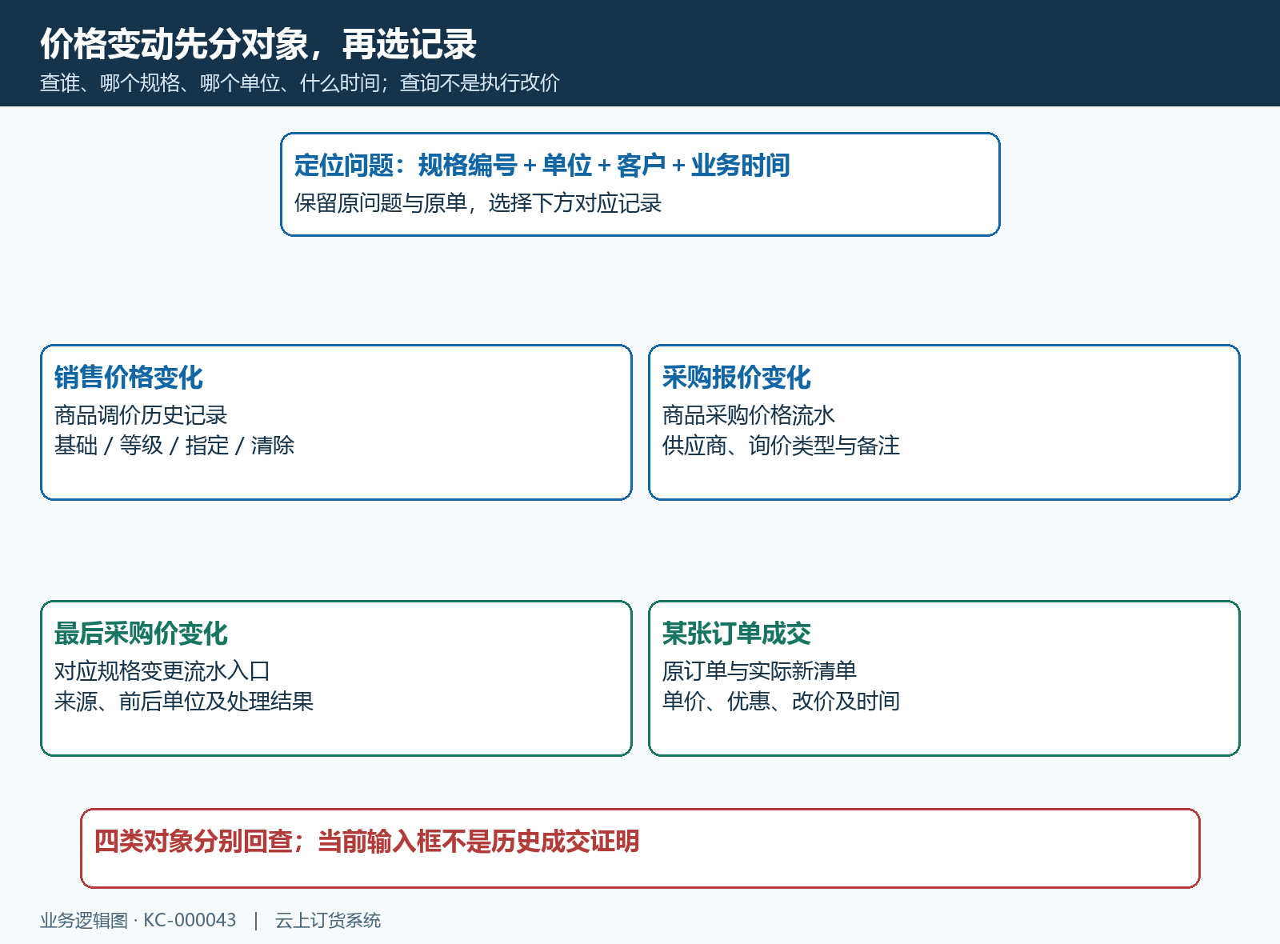
图1：先区分销售规则、供应商报价、最后采购价与订单成交，再选择相应记录；四者不能互相代替。

筛选先扩大时间，再按规格与价格类型收窄
商品调价历史的时间条件默认从七天前到当天结束。查几周前的改价，先扩大时间范围，不能在默认范围内查不到就判断没有日志。关键词支持商品编号、商品名称、规格编号和规格名称；优先用规格编号排除同名、不同包装和旧规格的混淆。还可结合调价类型、上调或下调以及创建人筛选，每次改变条件后核实际列表反馈与页码。
开始只保留准确规格及足够时间范围，找到相关行后再加类型或人员条件。假如先限定“上调”，清除客户指定价或首次建立价格的记录可能被排除；先限定某个人，也可能漏掉采购联动或其他人员执行的变化。“全部变动”用于取消方向限制，仍应阅读实际记录类型和前后值，不把所有行都当成数值涨跌。
当前查询关键词不是任意字段全文搜索，不能把客户姓名或供应商名输入商品关键词框后，用空结果证明这个对象没有价格记录。销售日志中的客户名称和分类是判断适用对象的列，找到对应规格后逐行核对。数据较多时查看分页中的相关时间段，保留实际筛选条件、总条数和目标行；只看到第一页并不意味着全部记录已查完。
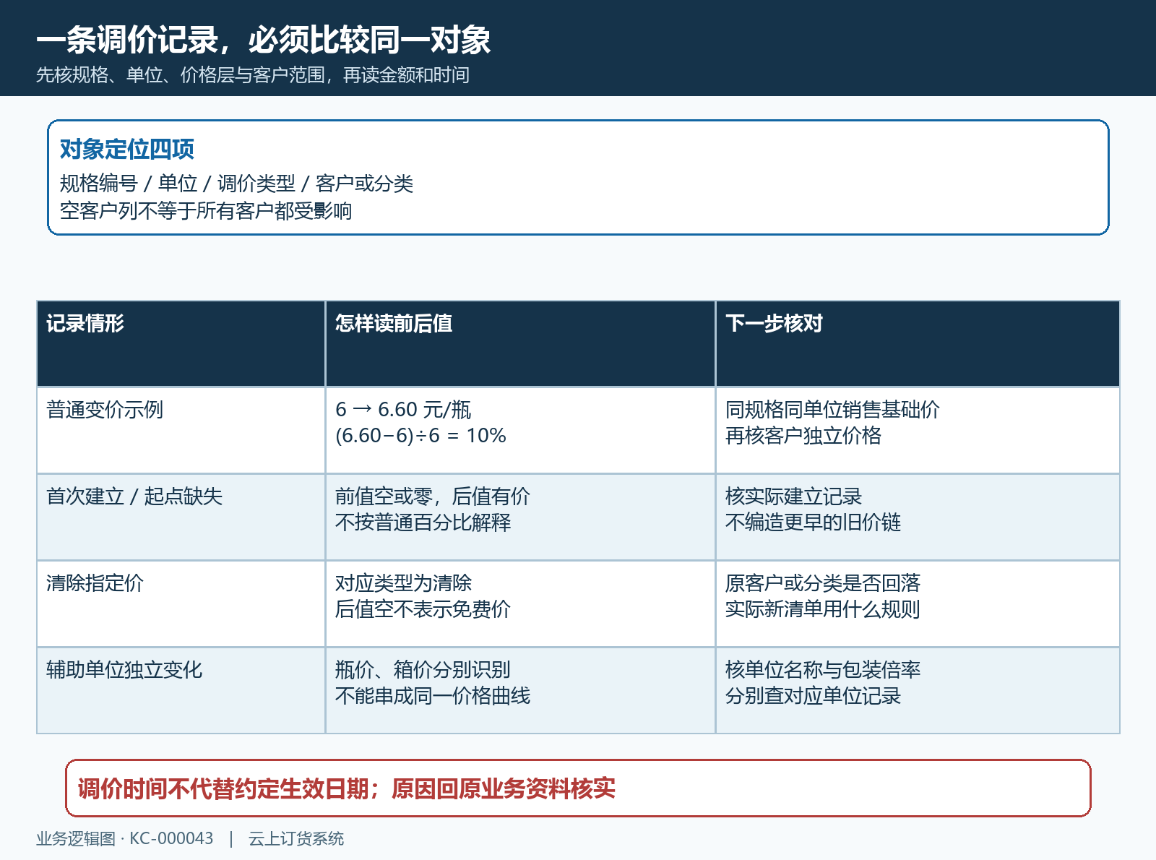
图2：规格、单位、价格层和客户对象共同确定比较口径；首次建立、普通变价和清除指定价采用不同读法。

读一条调价记录，先核对象再计算幅度
一条销售价记录主要说明规格销售基础价变化；指定等级价要看客户分类，客户指定价要看客户名称。瓶价与箱价可能分别记录，不能把同一个规格下的不同单位串成一条连续价格曲线。核原值与新值时同时确认类型和单位，再看调价人及时间；不要跳过对象列，仅凭一列新价格相同就认为是重复记录。
前值为正且前后都是金额时，普通变化幅度可按“新值减原值，再除以原值”核算。例如 6 元变 6.6 元，增加 0.6 元，涨幅为 10%；不是增加 10 元，也不是把列表幅度再乘一次新价。前值为空、零或后值为空时，普通百分比不具备同样含义。幅度没显示，不等于没有建立或清除规则，应以原值、新值及类型共同判断。
“清除指定等级价”“清除客户指定价”表示相应规则被移除，不是把商品免费价设为零。清除后实际客户可能改用其他适用价格，金额不一定降低。部分价格维护记录的前值来自此前相关日志；若历史起点缺失，不能编造一条完整的旧价链。当前页面也没有一个可以普遍证明每次调价业务原因及未来定时生效的字段，原因要回相关报价、审批或原业务资料核实，不用调价时间替代约定生效时间。

当前等级价与指定价，只能解释当前规则的一部分
历史 PC 等级价弹窗示例显示，普通客户的指定等级价为 5.8 元/瓶和 69.6 元/箱，基础销售价为 6 元。该画面能帮助识别客户分类、指定等级价及单位字段，但不是某次调价前后的日志。要回答这个等级从什么时候开始使用 5.8，仍需查对应规格、分类及单位的记录，并与当时业务时间对照，不能从当前输入框反推出一个历史修改日期。
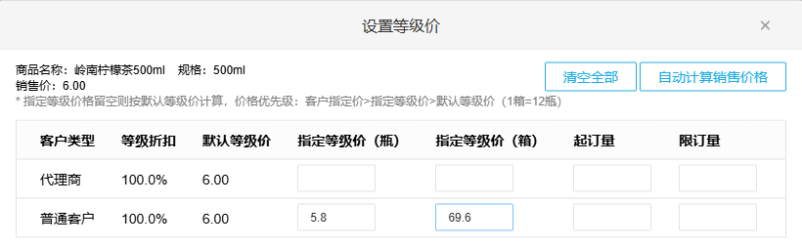
图3：历史PC等级价示例为5.8元/瓶、69.6元/箱；查询调价必须核客户分类与单位，前后变化和发生时间另查调价历史。
同一规格还可能有客户独立约定。历史 PC 指定价示例为 5.6 元/瓶、66 元/箱，而 5.6 乘 12 为 67.2。独立箱价不必等于瓶价简单乘包装倍率。调查箱价差异时，先查这个客户的箱单位指定价建立、修改或清除记录，再查等级及基础价格；不能用瓶价日志解释全部箱价，也不能因为指定价低于当前基础价就判定系统带价错误。
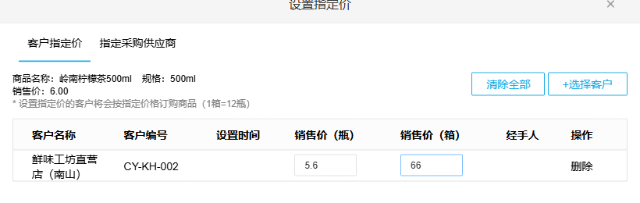
图4：历史PC客户指定价示例为瓶价5.6、箱价66；核对时定位同一客户与单位，某张订单的成交价仍需从原单读取。

用时间线解释订单，不能用当前价重算历史
把相关事件按业务顺序整理：目标规格原规则、调价事件、客户新清单形成、原订单提交，以及订单后续编辑。列表一般把较新的记录放在前面，阅读时应重新建立时间顺序，并区分销售调价时间、询价时间、最后采购价业务时间和订单时间。同一天发生多项操作，不能只按日期先后推断某一条调价必然作用于某张订单。
例如先有基础价 6 元，再为某客户建立 5.6 元指定价，后来基础价调成 6.6 元，该客户仍可能使用其适用指定价。这个例子说明需要同时核对象、单位和规则，不能仅查基础价涨了 10%就要求该客户订单也涨 10%。已有订单可能保留原单价、手工改价或优惠，复制旧订单及旧购物车的金额也不是当前规则的新验证。
核历史成交时回原订单，查客户、规格、单位、数量、单价、整单优惠、赠品和后续改价情况。核当前新成交时由实际客户进入手机商城刷新对应商品，建立新的购物清单，分别看瓶、箱等实际单位价格。有活动时结合适用活动条件；仅用管理员当前价格页或手机管理端价格维护画面，不能代替实际客户的商城结果。
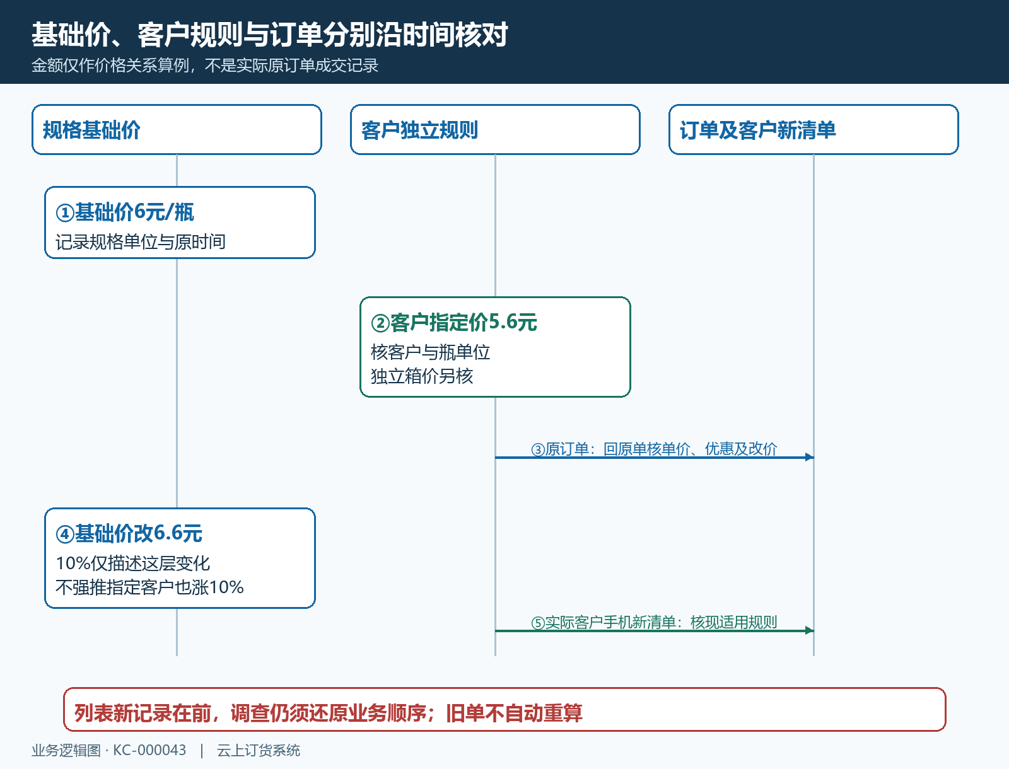
图5：示例基础价调整与独立客户规则分别发生；原订单、复制清单和实际客户新清单需要各自核对，不自动重算旧单。

统计卡与明细列表不是同一个时间口径
页面的统计卡以近 30 天调价为观察窗口，明细列表可以按自选日期查询。把列表改为某一天或某个月，并不能直接把统计卡读成这个时间范围的总计。商品编号、类型或人员等条件也会影响查询对象；比较两次查询前，先记录时间及筛选条件，避免把条件变化误认为业务数量突然增加。
“调价次数”与“涉及商品”不是同一指标，一件商品多规格、多单位、多客户价格维护可产生多条记录。同一商品在多次上下调时，不能直接用统计卡的上调、下调数量推断不同商品数量；需要按商品或规格编号核明细并去重。统计卡用于发现变化集中在哪些商品和操作，不能独立证明某一次涨价原因、影响客户数或经营收益。

查不到、查不符或加载失败，保存条件再追原结果
查不到先核时间、关键词、价格层、创建人和方向条件；再核是否查错规格、单位或入口。清除、首次建立和未形成完整前值的记录，先用全部类型及全部方向查看。采购报价只出现在采购流水时，检查原询价来源和审核结果；没有销售调价日志不能直接解释成供应商没有改价，也不能解释成所有客户报价都未变。
记录与当前客户金额不符，先核是否存在后来的覆盖、清除、等级调整、单位协议或活动，再查原订单是否改价。发现加载失败或超时，保存入口、发生时间、筛选条件和脱敏业务编号，刷新后核原列表与目标行。不要通过删除旧记录、再次保存价格、重复询价审核或清空所有客户价来“修复查询”，这些会改变正在调查的事实。
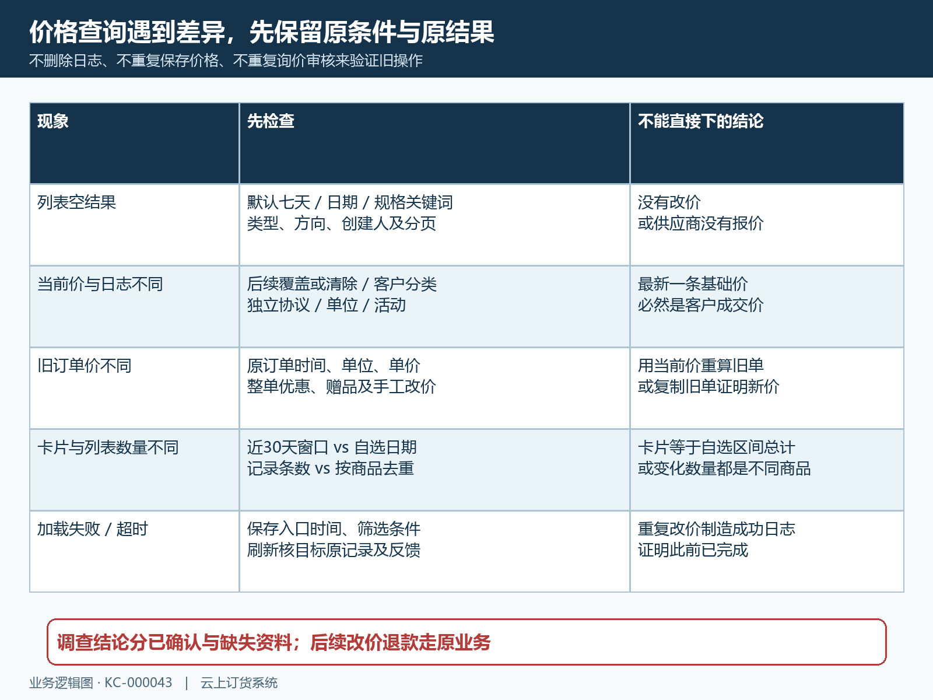
图6：空结果、对象差异、旧订单和加载失败分别排查；保留原条件及原结果，查询本身不承担改价、退款或成本调整。
调查结束保存一份针对该问题的核对记录：商品及规格编号、单位、价格类型、客户或分类、前后值、相关时间、操作者和原订单结果。明确已经确认的变化与仍缺少的历史资料，再决定修正哪一层价格、由谁处理哪张原单。价格查询不自动退款、修改原采购或调整库存成本；需要后续处理时沿原业务权限和状态完成，并保留新的处理记录与原调查依据。

